12ª Giornata diocesana per la Custodia del Creato
“Certo, il Signore è in questo luogo e io non lo sapevo”
Venerdì 29 settembre 2017
ore 9.30 Santuario di San Michele Arcangelo Carpineto di Fisciano
ore 16.30 Sala Consiliare del Comune di Calvanico
ore 19.30 Chiesa de SS. Salvatore di Calvanico
Si terrà il prossimo venerdì 29 settembre per l’intera giornata tra Carpineto di Fisciano e Calvanico la 12ª Giornata diocesana per la Custodia del Creato. Una giornata serata per riflettere insieme sul valore della custodia della bellezza del Creato nei nostri comportamenti e sulla presenza di Dio nei luoghi della nostra quotidianità. La giornata ha per tema: “Certo, il Signore è in questo luogo e io non lo sapevo” è organizzato dall’Ufficio per i Problemi Sociali e del Lavoro, dall’Ufficio Liturgico, dal servizio per la Pastorale Giovanile e dalla Pastorale della Salute, con la presenza dei nostri fratelli ortodossi e con il patrocinio dei Comuni di Calvanico e di Fisciano.
Il messaggio congiunto di papa Francesco e del patriarca ecumenico Bartolomeo per la giornata mondiale di preghiera per il creato del 2017 ci dice: “ uniti dalla medesima preoccupazione per il creato di Dio e riconoscendo che la terra è un bene in comune, invitiamo caldamente tutte le persone di buona volontà a dedicare… un tempo di preghiera per l’ambiente…se la preghiera non è al centro delle nostre riflessioni e celebrazioni. Infatti, un obiettivo della nostra preghiera è cambiare il modo in cui percepiamo il mondo allo scopo di cambiare il modo in cui ci relazioniamo col mondo. Il fine di quanto ci proponiamo è di essere audaci nell’abbracciare nei nostri stili di vita una semplicità e una solidarietà maggiori.” Per questo quest’anno si pregherà in ogni chiesa della diocesi durante le sante messe di domenica 24 settembre con una intenzione speciale durante la preghiera dei fedeli : “Signore, Padre di ogni creatura, donaci occhi nuovi, per riconoscere la bellezza della terra, luogo della tua presenza e spazio in cui opera lo Spirito, ed abitarla con amore in forme sostenibili. Preghiamo.”.
In questa ottica verrà vissuta la mattina del 29 al Santuario di San Michele Arcangelo di Carpineto sia con i ragazzi delle scuole medie che con gli ospiti che leggeranno il tema della giornata con gli occhi della spiritualità.
Ancora dal messaggio congiunto di Francesco e Bartolomeo: “Il fine di quanto ci proponiamo è di essere audaci nell’abbracciare nei nostri stili di vita una semplicità e una solidarietà maggiori.” Per questo nel pomeriggio del 29, nella Sala Consiliare del Comune di Calvanico sotto la guida del nostro padre vescovo Luigi, si declinerà una nuova cultura della sostenibilità per incidere sulle politiche amministrative, sulle attività produttive, sui comportamenti e le scelte di consumo personali e collettive. Una nuova cultura che richiede la capacità e la volontà di promuovere un approccio in grado di comprendere che tutto è intimamente collegato. Come ha ricordato papa Francesco nell’enciclica Laudato Si’ non si possono tenere distinte le problematiche ambientali da quelle economiche e sociali, così come la qualità della vita dalla qualità dell’ambiente nel quale viviamo: la questione ecologica non è un tema a se stante, ma parte integrante della vita sociale, politica, economica, culturale. Al termine la Santa Messa. Si presenta di seguito il programma
12ª Giornata diocesana per la Custodia del Creato - “Certo, il Signore è in questo luogo e io non lo sapevo” - Venerdì 29 settembre 2017
ore 9.30 Santuario di San Michele Arcangelo Carpineto di Fisciano - ore 16.30 Sala Consiliare del Comune di Calvanico - ore 19.30 Chiesa de SS. Salvatore di Calvanico

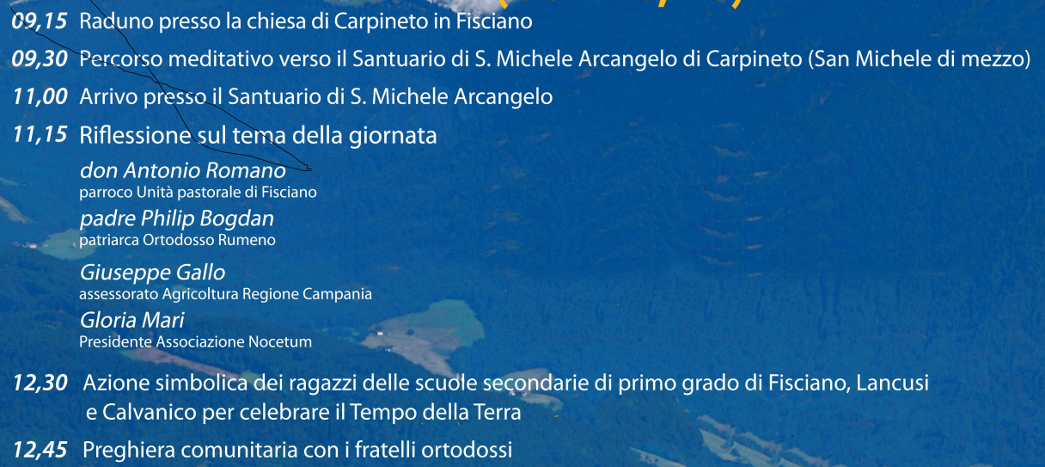
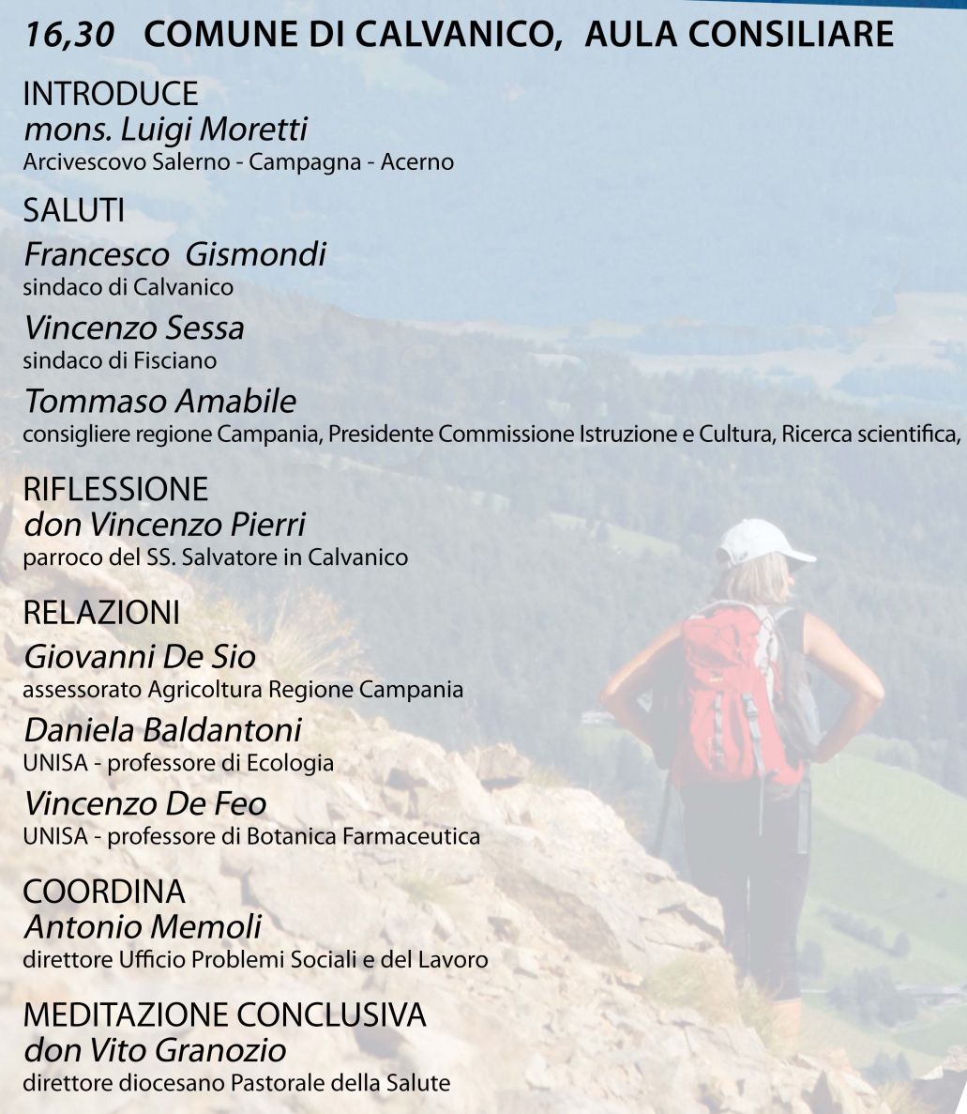
Hanno realizzato la giornata gli uffici diocesani dell’arcidiocesi di Salerno-Campagna-Acerno : Ufficio Problemi Sociali e del Lavoro – Ufficio Liturgico – Sevizio per la Pastorale Giovanile – Pastorale della Salute, con il contributo dei comuni di Fisciano e di Calvanico e la disponibilità di don Antonio Romano rettore del Santuario di San Michele Arcangelo di Carpineto.

